Maanosat ja valtameret:
- Nimeä maanosat A-G ja valtameret 1-5
- Väritä maanosat eri väreillä
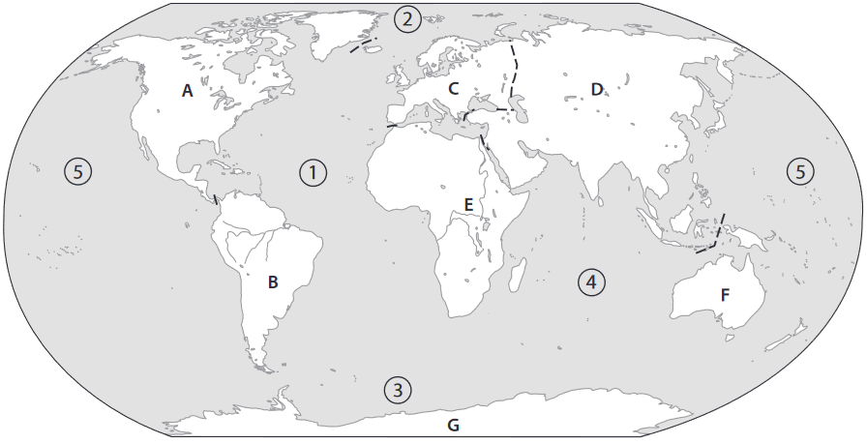

Maanosat ja valtameret:
- Nimeä maanosat A-G ja valtameret 1-5
- Väritä maanosat eri väreillä

